Входная контрольная работа по обществознанию
6 класс

Цель контрольной работы – определить уровень усвоения основных понятий курса «Обществознание 5 класс»
Документы, определяющие нормативно-правовую базу контрольной работы.
Содержание экзаменационной работы определяют основные нормативные документы:
1/ Обязательный минимум содержания основного общего образования по обществознанию
2/ Федеральный компонент государственного стандарта основного общего образования по обществознанию
Характеристика структуры и содержания контрольной работы.
Контрольная работа состоит из двух частей, которые различаются по содержанию, степени сложности и количеству заданий. Определяющим признаком для каждой части работы является форма заданий:
- часть А (базовый уровень) содержит задания с выбором ответа
- часть В содержит задания с открытым ответом. Они позволяют проверить умения классифицировать и систематизировать знания, давать краткий ответ.
- часть С содержит задание с открытым развернутым ответом, позволяющим проверить умение аргументировать свой ответ.
К каждому из заданий с выбором ответа первой части работы предлагается 4 варианта ответа, из которых только один правильный.
Задание считается выполненным верно, если ученик выбрал (отметил) номер правильного ответа.
Задание считается невыполненным в следующих случаях:
а/ указан номер неправильного ответа
б/ указаны номера двух и более ответов, даже если среди них указан и номер правильного ответа
в/ номер ответа не указан.
В заданиях с открытым ответом второй части работы ответ дается соответствующей записью в виде набора цифр (например, 2213), записанных без пробелов.
Задание с открытым ответом считается правильно выполненным, если верный ответ записан в той форме, которая указана в инструкции по выполнению задания.
- Время выполнения работы.
На выполнение контрольной работы отводится (40 минут)
- Критерии оценки.
Части работы | Число заданий | Максимальный первичный бал | Тип заданий
Часть А | 11 | 1 б за каждый правильный ответ  Всего 11 баллов | задания с выбором ответа
Часть В | 3 | № 12, 14 - 2б за правильный ответ, 1б при наличии одной ошибки  № 13 – 1б за правильный ответ  Всего 5 баллов | задания с открытым ответом
Часть С | 1 | 3б за правильный ответ и аргументацию своей точки зрения  2б за правильный ответ и попытку аргументировать свою точку зрения  0 б за ответ «да», «нет»
Итого: | 15 | 19

«5» - 16– 19б

«4» - 11- 15б
«3» - 7 – 10б
«2»- 0 – 6б

80% от максимальной суммы баллов – оценка «5»
60% - оценка «4»
40% - оценка «3»
0-40% - оценка «2»

Входная контрольная работа по обществознанию (6 класс)
I вариант
Часть А. Выберите 1 верный вариант ответа
- На чем основаны действия животных?
- На сознании 3) на инстинкте
- на мышлении 4) на разуме
- Понимание человеком того, что он делает, как живет, о чем мечтает - это:
- Эмоции 2) инстинкт 3)деятельность 4) сознание
3. Время, которое остается после выполнения основных дел:
- 1) свободное2) каникулы 3) выходной 4) рабочее
4. Люди, близкие по возрасту:
1) друзья 3) родственники
2) однофамильцы 4) сверстники
5. Неповторимость и своеобразие каждого человека определяется понятием:
1) талант 3) индивидуальность
2) личность 4) нравственность
6. Человек, согласно современным представлениям, есть существо:
1) духовное 3) социальное
2) биологическое 4) биосоциальное
7. Человека отличает от животного:

1) способность производить орудия труда, использовать их;
2)способность заботиться о потомстве
3) способность к продолжению рода
4) инстинкт самосохранения

8. Человек как субъект межличностных и социальных отношений, а также сознательной социальной деятельности:
1) индивидуальность 2) индивид 3) деятель 4) личность
9. Галина обладает уникальными музыкальными способностями. Этот пример характеризует человека как
1) личность 2) гражданина 3) индивида 4) индивидуальность
10.Верны ли следующие суждения?
А. Новорождённый младенец может стать человеком только в окружении других людей.
Б.Новорождённый младенец может стать человеком и вне человеческого сообщества.
1) верно только А 3) оба ответа верны
2) верно оба только Б 4) оба суждения неверны
11. Верны ли суждения о понятии «патриот»?
А. Патриот – человек, который любит свою Родину;
Б. Уважение к другим народам – черта патриота.
1) верно только А 3) оба ответа верны
2) верно только Б 4) оба суждения неверны
Часть В:
12. Найдите в приведенном списке обязанности гражданина, запишите цифры, под которыми они указаны
- Платить налоги
- Защищать Родину
- Посещать театры и музеи
- Участвовать в митингах и демонстрациях
- Беречь природу
- Заниматься благотворительностью

13. Все термины, приведенные ниже, за исключением одного, связаны с понятием «Этапы жизни человека». Запишите термин, не связанный с этим понятием. Детство, работоспособность, отрочество, старость, зрелость.
14. Соотнесите:
А) Игра | 1. Вид деятельности, направленный на достижение практически полезного результата
Б) Общение | 2. Особый вид деятельности, целью которого является развлечение, отдых
В) Учение | 3. Вид деятельности, при котором происходит обмен информацией, идеями, оценками, чувствами, конкретными действиям
Г)Труд | 4.Вид деятельности, целью которого является приобретение человеком знаний и умений
Часть С:
15. Прочитайте текст и ответьте на вопросы к нему
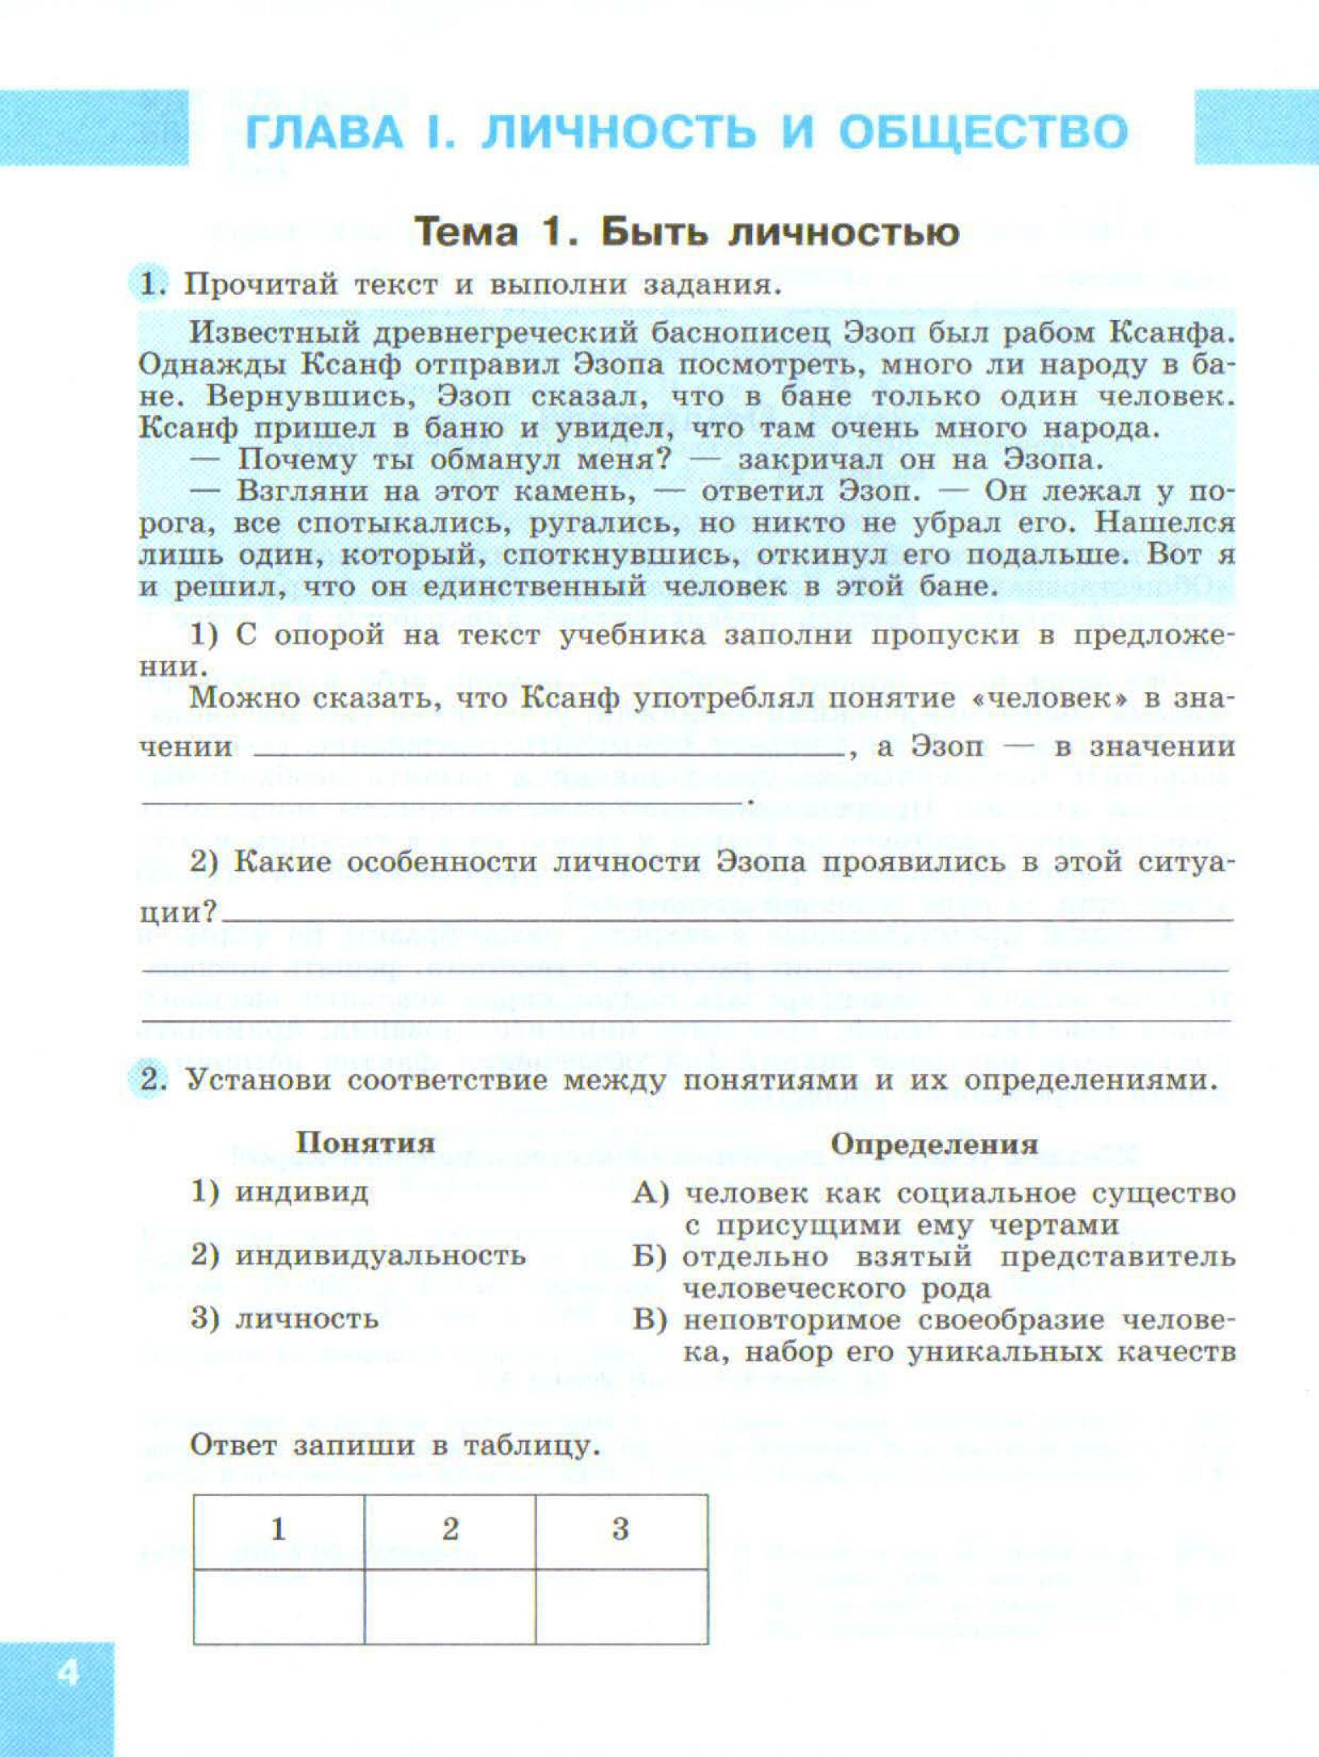
1)В каком значении понятие «человек» употреблял Ксанф, а в каком значении – Эзоп?
2)Какие особенности личности Эзопа проявились в этой ситуации?

Входная контрольная работа по обществознанию (6 класс)
II вариант
Часть А. Выберите 1 верный вариант ответа
- Что отличает человека от животных?
- Воспитание потомства 3) объединение в группы
- способность к творчеству 4) использование природных материалов
- Один из множества людей называется:
- Индивидуальность 3) личность
- Индивид 4) субъект
- Примером использования свободного времени, может быть:
- Выполнение домашнего задания 3) уборка комнаты
- Занятие спортом 4) школьный урок
- Люди, родившиеся в один год:
- Одноклассники 2) друзья 3) сверстники 4) ровесники
- Неповторимость и своеобразия каждого человека определяется понятием:
- 1) талант 3) личность
- 2) индивидуальность 4) нравственность
- Современная наука называет человека:
- 1) умным существом 3) биосоциальным существом
- 2) биологическим существом 4) общественным существом
- Что из перечисленного относится к специфическим для человека видам деятельности, характерным только для него:
- 1) добывание пищи 3) забота о потомстве
- 2) научное творчество 4) инстинкт самосохранения
- Человек как участник общественных отношений и сознательной деятельности:
- 1) индивид 2)объект 3)индивидуальность 4) личность
- Антон - жизнерадостный общительный человек, всегда готовый прийти на помощь своим многочисленным друзьям. Всё это характеризует Антона как:
1) индивида 3) гражданина
2) личность 4) профессионала
- Верны ли следующие суждения?
А. Социальное в человеке находится вовзаимосвязи с его природными (биологическими) задатками
Б. Человек - существо только социальное и не зависит от биологических качеств
- 1) верно только А 3) оба ответа верны
- 2) верно только Б 4) оба суждения неверны
- Верны ли суждения о понятии «патриот»:
А. Черта патриота – уважение к другим народам;
Б. Настоящий патриот видит не только достоинства, но и недостатки своей страны?
- верно только А 3) оба ответа верны
2) верно только Б 4) оба суждения неверны
Часть В:
12. Найдите в приведенном списке примеры проявления человеком смелости, запишите цифры
- Школьник отказался от сигареты, предложенной старшим
- Подросток грубо ответил на замечание мамы
- Ученик помог младшему пройти мимо большой собаки
- Солдат поднялся в атаку
- Ученик обманул родителей, чтобы избежать наказания

13. Все термины, приведенные ниже, за исключением одного, связаны с понятием «образование». Запишите термин, не связанный с этим понятием. Школа, религия, урок, знания, умения
14. Соотнесите
А) Труд | 1. деятельность, результатом которой является создание новых материальных и духовных ценностей
Б) творчество | 2. высокое природное дарование, выдающиеся способности к деятельности в какой-либо области – научной, художественной, практической
В) мастер | 3. деятельность человека, в процессе которой он создает предметы, необходимые для удовлетворения своих потребностей
Г) талант | 4. человек, достигший высокого мастерства в своем деле, вкладывающий в свой труд смекалку, творчество, делающий предметы необычные и оригинальные
Часть С:
15. Прочитайте текст и ответьте на вопросы к нему
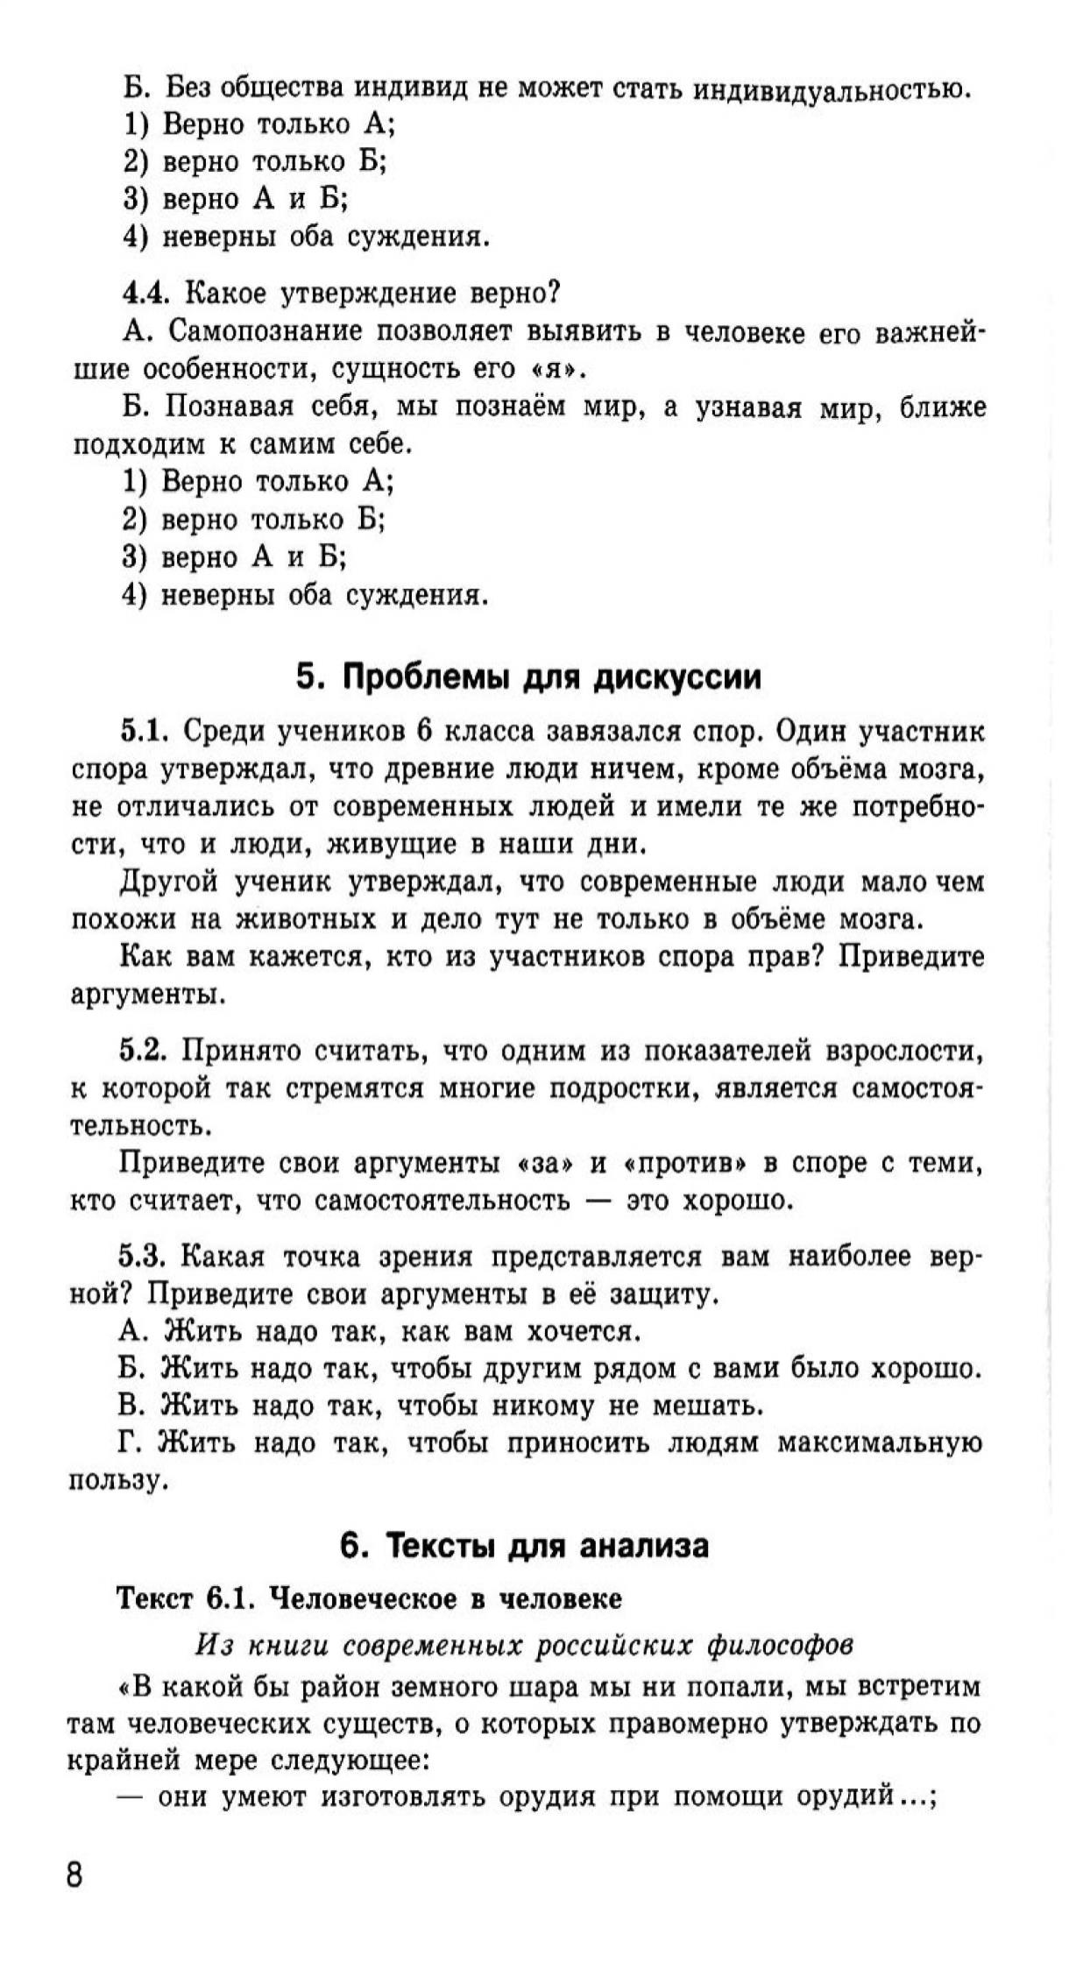

Ключ к контрольной работе по обществознанию для 6 класса
№ | 1-вариант | 2-вариант
1 | 3 | 2
2 | 4 | 2
3 | 3 | 2
4 | 4 | 4
5 | 3 | 2
6 | 4 | 3
7 | 1 | 2
8 | 4 | 4
9 | 4 | 2
10 | 1 | 1
11 | 3 | 3
12 | 125 | 134
13 | работоспособность | религия
14 | 2341 | 3142

15 | Ксанф – индивид,  Эзоп - личность | Прав 1 ученик, т.к. древний человек это биологическое существо, а современный человек это биосоциальное существо

«5» - 16 – 19 б
«4» - 11- 15 б
«3» - 7 – 10 б
«2»- 0 – 6 б

